Kinderboek “Anne gaat bloedprikken” bereidt kinderen voor op een bloedafname
Voor veel kinderen is bloedprikken een spannende ervaring. Met “Anne gaat bloedprikken” wil Annemieke Janssen-Korten jonge lezers stap voor stap laten zien wat er tijdens een bloedafname gebeurt. Het verhaal volgt de vijfjarige Anne, die voor het eerst bloed moet laten prikken en ontdekt dat het uiteindelijk best meevalt.

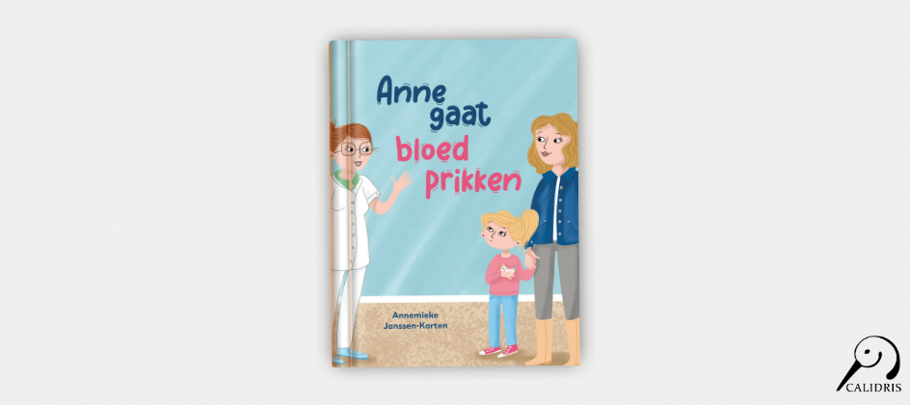

Het prentenboek is bedoeld om kinderen op een rustige en begrijpelijke manier voor te bereiden op een bloedafname. Met eenvoudige uitleg en illustraties laat het zien wat ze kunnen verwachten, zodat angst en spanning kunnen afnemen.
De aanleiding voor het boek komt rechtstreeks uit de praktijk van de auteur. “
Ik heb in mijn werk als medisch laborant o.a. veel kinderen, lichamelijk en/of geestelijk beperkte mensen en dementerenden bloed geprikt
,” vertelt Annemieke Janssen-Korten. “
Ik merkte dat er weinig hulp bij de voorbereiding op deze interventie was. Wanneer ik met pensioen zou gaan, wilde ik hier iets aan doen
.”
Volgens de auteur is het boek bedoeld voor een brede doelgroep. “
Voor ieder die moet bloedprikken, niet weet hoe dat gaat en daardoor bang en gespannen is. Natuurlijk ook voor alle zorgverleners, begeleiders en alle moeders en vaders
.”
Met “Anne gaat bloedprikken” biedt Annemieke Janssen-Korten een praktisch hulpmiddel dat thuis, op school en in de zorg gebruikt kan worden om kinderen op een toegankelijke manier voor te bereiden op een bloedafname.
Over het boek
- Titel: “Anne gaat bloedprikken”
- Auteur: Annemieke Janssen-Korten
- ISBN: 978-94-93500-45-7
Noot voor de redactie
Journalisten, redacties en recensenten kunnen een gratis recensie-exemplaar aanvragen. Een interview met Annemieke Janssen-Korten is eveneens mogelijk.

Over: Uitgeverij Calidris
Bij Uitgeverij Calidris geloven we in de kracht van samenwerking. Wij zijn een veelzijdige uitgeverij die samen met auteurs boeken creëert die de wereld slimmer, mooier en leuker maken. Als hybride uitgeverij bieden we een modern publicatiemodel: auteurs delen in de kosten, maar behouden maximale creatieve vrijheid en profiteren van professionele begeleiding.

Newsroom
Bekijk het volledige persbericht inclusief meer media in onze Newsroom.
Bekijk het volledige persbericht
Bekijk alle voorgaande persberichten

Contact informatie
Naam: Amanda Zemite
E-mail: amanda.zemite@uitgeverijcalidris.nl
Telefoonnummer: +31633035728

